Муниципальное казенное общеобразовательное учреждение
Средняя общеобразовательная школа с. Преображенка

МЕТОДИЧЕСКАЯ РАЗРАБОТКА
ИНТЕГРИРОВАННОГО ЗАНЯТИЯ К НЕДЕЛЕ РУССКОГО ЯЗЫКА И ЛИТЕРАТУРЫ

«Есть такая профессия»

Подготовила
Н.А. Богомолова,
Учитель начальных классов

2023 г.

Интегрированное занятие к неделе русского языка и литературы.
Интеграция предметов: русский язык, литература, профориентирование, изо.
Технология: Кейс с использованием метода кейсов по научному тексту.
Аудитория: обучающиеся 12-16 лет
Ведущая грамотность: читательская
Уровень трудности: средний
Интсрукция: Прочитать текст, выполнить предложенные по тексту задания на выявление читательской грамотности.
Тип задачи: позиционная.
Стиль текста: научный.
Цель мероприятия: повышение уровня читательской грамотности через формирование умений работы с текстом.
Задачи:
Образовательные:
- находить нужную информацию в незнакомом тексте;
- применять полученные знания в нестандартной обстановке;
Развивающие:
Развивать:
- навыки работы с текстом;
- умение выделять главное из текста, обобщать, делать выводы;
- устную речь;
- самостоятельность мышления;
Воспитательные:
- воспитывать уважительное отношение к профессии;
- формировать положительное отношение к труду людей.
Планируемые результаты:
Предметные: использование языковых знаний и текстовой информации, для описания и объяснения событий; умение находить и извлекать информацию; выполнять устно и письменно предложенные задания; умение анализировать и интерпретировать текст.
Метапредметные универсальные учебные действия (УУД):
Регулятивные: самостоятельно работать с текстом для выполнения заданий; осуществлять самоконтроль за ходом выполнения работы.
Познавательные: ориентироваться в содержании текста, строить высказывания с учётом учебной задачи.
Коммуникативные: участвовать в диалоге при обсуждении ответов на вопросы.
Личностные: проявлять интерес к содержанию текста.
Оборудование:
мультимедийный проектор, ноутбук, презентация, кейсы (тексты, листы с заданием, заготовки скетчей, листы подсказки, конверт с дополнительными материалами к скетчу)

Ход мероприятия
- Дорогие мои знатоки русского языка! Я приветствую вас на нашем мероприятии. Всем пожелаю достичь своей цели: кому- то приобрести новое знание, кому-то новые впечатления, а кому- то конструктивное общение!
-А начать я хотела бы с пословицы!
На доске: «Каждый день жизни прибавляет частицу мудрости»
- Как вы ее понимаете? (узнаем что-то новое)
- Я предлагаю вам составить прогноз нашего занятия, т.е. прогноз того, о чем пойдет речь на нем, с чем познакомимся в ходе занятия и что вспомним. А помогут вам в этом оставленные мной на доске картинки подсказки.
На доске: фото словаря, фото тем русского языка, текст, фото рыбаков, фото промысловых рыб, фото скетча (надпись скетчноутинг, скетч).
- Мы с вами поработаем с текстом и на основе работы с ним из глубин нашей памяти поднимем на поверхность некоторые знания русского языка, поработаем со словарем, познакомимся с таким методом работы с текстовой инфориацией, как скетч, а так же узнаем много интересного о древнейшей профессии рыбык.
Просмотр видеоролика о профессии рыбак.
Ссылка:
- Как вы думаете, почему именно эту профессию для знакомства я выбрала сегодня?
( Т.к. она актуальна на сегодняшний день, для нас и нашего района, где большая часть населения на протяжении всей истории существования , занимается рыболовством. Для кого - то это хобби, для кого-то возможность отдохнуть, для кого-то способ прокормиться, а кто-то добывает рыбу профессионально с целью получать доход от данного промысла, от данной работы).
- Как же мы сегодня будем работать? Что поможет нам с минимальной затаратой времени получить такой большой информационный материал, сделать выводы, дать оценку своей работе?
- А поможет нам в этом работа направленнная на решение кейсов. Работа, как вы уже понимаете, будет групповая и у каждой группы будет свой кейс, своя ситуации, свои подсказки и свои оценочные листы. Работа регламенируется временем.
- В результате решения кейсов, каждая группа выступит со своим продуктом, который получиться у вас в ходе решения, мы сделаем общий вывод и подтвердим, или опровергним свой прогноз относительно нашего занятия, сформулированнный в его начале.
- Ну что, за работу!!!!!
- Давайте вспомним правила работы в группе.
1 группа: Лингвисты
2 группа: Рыбаки
3 группа: Ихтиологи
Организация работы с кейсами.
Инструкция для работы групп:
1.Изучить кейс -задания.
2.Решить в группе, кто каким специалистом будет, распределить задания.
3.Выполнить кейсы.
4.Презентация работы групп.
Оценивание групп:
Работа будет оцениваться по 3 пунктам. Слаженность работы группы, т. е. участие каждого ученика. Полнота информации (на все ли вопросы будут найдены ответы), презентация выступления, т. е. насколько эмоционально и доходчиво вы сможете выступить.
Оценивать работу группы мы будем по 10-ти бальной шкале. После каждого выступления мы обсудим и выставим в таблицу баллы по каждой группе. Суммировав баллы, получаем итоговый балл. Так же каждая группа оценит свою работу выставив себе баллы по темже параметрам (слаженность+ презентация), свою оценку аргументирует.
Полнота информации | Слаженность работы группы | Презентация выступления | Итого
1-я группа: лингвисты
2-я группа:
рыбака
3-я группа:
ихтиологи

Кейс 1
Прочитайте текст
Определите стиль текста
Рыбалка

Рыбная ловля или рыбалка – одно из самых древних занятий человека. С тех пор, как человечество освоило моря, озера и реки, рыба стала важным источником пищи и прочных материалов. Изначально рыбалка была лишь средством выживания, но со временем она стала привлекать людей возможностью превратить рыбалку в хобби, в спорт, в отдых и способ дохода.
В России рыбалка – это не только увлекательное времяпрепровождение, но и своеобразная традиция, переживающая столетия.
В древней Руси рыбные промыслы, способы ловли и рыбные охранительные законы были важной частью культуры и быта. Однако рыбалку в начале истории обозначали совсем иначе.
Одним из древних терминов, которым обозначалась рыбалка, было «ворожение». Ворожение – это увлечение, занятие, которое привлекает к себе. Интерес к рыбалке был столь сильным, что его сравнивали с привлекательностью магии, колдовства и других загадочных явлений. Ворожение позволяло человеку сбросить повседневные заботы и превратиться в часть природы, плавая в мире фантазии и уединения, наслаждаясь тишиной и красотой окружающего мира. Таким образом, ворожение стало не просто способом поймать рыбу, а возможностью погрузиться в другую реальность, испытать некую свободу и покой.
Еще одним термином, который использовался для обозначения рыбалки в прошлом, было «ключение». Ключение – это увлекательное занятие, сопровождаемое радостью и волнением. Оно олицетворяло то радостное состояние, которое испытывал рыбак, наслаждающийся процессом рыбной ловли. Ключение было связано с ощущением собственной силы и владения над рыбой, с возможностью вступить в борьбу с ней и найти победу. Ключение выражало эмоции и восторги, которые вызывала рыбалка у человека.
Ихтинг — одно из древнейших названий рыбалки. Этот термин восходит к греческому слову «ἰχθύς» (ichtýs), что означает «рыба». Ихтинг представлял собой простой способ ловли рыбы, основанный на использовании рыболовных снастей, таких как сети или удочки.
Рыболовство — более широкое понятие, которое включает в себя не только ловлю рыбы, но и ее разведение, выращивание, изучение и т.д. Термин «рыболовство» имеет древние корни и используется уже много веков.
Выборка — это специальный способ ловли рыбы, который применялся в древности. Выборка представляла собой особую сеть, которая использовалась для ловли рыбы в водоеме. Данный термин широко применялся в средние века.
Атлах — это еще одно древнее название рыбалки. Атлах представлял собой инструмент, внешне похожий на лук, который использовался для запуска гарпуна или стрелы в воду с целью ловли рыбы.
Профессия рыбака относится к самым древнейшим. Ещё со времён первобытнообщинного строя рыбаки пользовались почётом и стояли наравне с воинами и охотниками. Однако, эта профессия не являлась повсеместной, а была обусловлена наличием водоёмов в той или иной местности. В последствие, рыбаки объединялись в кастовые группы, артели, существовали целые поселения, состоящие исключительно из рыбаков.
Задание 1. Какие из следующих утверждений верны? В ответ запишите номера выбранных утверждений.
1. Алтах— более широкое понятие, которое включает в себя не только ловлю рыбы, но и ее разведение, выращивание, изучение и т.д.
2. Ихтинг— это еще одно древнее название рыбалки. Ихтинг представлял собой инструмент, внешне похожий на лук, который использовался для запуска гарпуна или стрелы в воду с целью ловли рыбы.

3. Ворожение – это увлечение, занятие, которое привлекает к себе.
4. Атлах — это еще одно древнее название рыбалки. Атлах представлял собой инструмент, внешне похожий на лук, который использовался для запуска гарпуна или стрелы в воду с целью ловли рыбы.

5. Выборка — это специальный способ ловли рыбы, который применялся в древности. Выборка представляла собой особую сеть, которая использовалась для ловли рыбы в водоеме. Данный термин широко применялся в средние века.

6. Ключение представляло собой простой способ ловли рыбы, основанный на использовании рыболовных снастей, таких как сети или удочки.

7. Ключение – это увлекательное занятие, сопровождаемое радостью и волнением.
8. В древней Руси рыбные промыслы, способы ловли и рыбные охранительные законы не являлись частью культуры и быта.
Ответ: 3,4,5,7
Задание 2.
А.) Самостоятельно изучите метод скетча.
Б.) Закончите скетч, дополнив его существительными.
В.) К существительным подберите синонимы.
Информация к заданию 2
Скетчноутинг
Метод скетча – это способ мышления на бумаге с использованием изображений для лучшего запоминания информации. Скетч в переводе с английского языка- (sketch)- эскиз, набросок, зарисовка.
Скет - визуальная заметка, состоящая из простейших, быстро созданных рисунков, рукописного текста, линий, стрелок.
К подробной информации о методе скетча в статье «Применение метода «скетч» в работе с информацией на уроке русского языка и литературы можно перейти по ссылке https://infourok.ru/primenenie-metoda-sketch-v-rabote-s-informaciej-na-uroke-russkogo-yazyka-i-literatury-6534327.html, https://nsportal.ru/shkola/russkiy-yazyk/library/2023/10/03/sketch-na-urokah-russkogo-yazyk

Скетч «Рыбалка для человека»


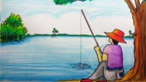
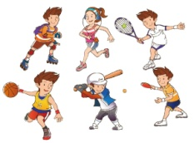

Ответ: рыбалка - промысел , спорт- зарядка, доход- заработок, хобби- увлечение, отдых- сиеста, передышка, покой , пища- еда.

Задание 3.
Предложите новое название текста, объясните свой выбор.
Ответ: Древний промысел, История слова и.д.
Задание 4.
С помощью словаря Ожигова объясните значение слов: поселение, каста.
Ответ: Поселение с. 757 –Населенный пункт. Древние русские поселения на Севере. Принудительное водворение на жительство в отдаленном месте в наказание за что-то.
Каста с. 357 – В странах Востока: обособленная общественная группа, связанная происхождением и правовым положением своих членов. Замкнутая общественная группа, которая отстаивает свои привелегии и интересы и доступ в которую для посторонних затруднен или невозможен.
Задание 5.
Подготовьте краткое сообщение, используя информацию, полученную при работе с текстом.

Кейс 2
Прочитайте текст.
Определите тип текста.

В наше время эта профессия пользуется почётом, к тому же постоянно растёт количество рыбаков — любителей во всех местностях, где есть, хоть малейшие, водоёмы. А с 1968 года стал официально отмечаться День рыбака, который празднуется во второе воскресенье июля.

Краткое описание Профессии
Рыбак занимается промышленным рыболовством на морях или внутренних водоёмах, применяя при этом специальные орудия лова: сети, тралы, неводы. Это интересная, но нелёгкая профессия, чтобы преуспеть в которой, нужно иметь предрасположенность к ней: любить море, не бояться физических нагрузок, тяжёлых условий труда, быть готовым работать в любое время дня и ночи и в любую погоду.

Социальная значимость профессии в обществе
Рыбаки ловят рыбу, тем самым, поставляя на наш стол ценнейший диетический продукт, который, по наличию полезных веществ, считается лучше мяса. А для тех народов, которые живут на берегу моря, рыба — главный источник питания, а её ловля и переработка — основная отрасль хозяйства, на которой занято почти все население.

Массовость и уникальность профессии
Профессия рыбак, или как она звучит официально: рыбак прибрежного лова, рыбак морского лова занимается рыболовством, почти так же, как и тысячи лет назад. То есть, на судне выходит в море, закидывает сети, которые потом подымает вместе с рыбой. Принцип рыболовства и сейчас такой же, изменились, разве что, приспособления, суда, оснащение. Сегодня промысел рыбы ведётся на таких судах: сейнерах, ведущих лов при помощи невода, который поднимается грузовой стрелой, траулерах, закидывающих тралы, буксируемые судном, дрифтерах, помышляющих рыбу при помощи плоской сети.
Ранним утром рыболовецкие суда выходят на место лова и спускают тралы, неводы, сети. Затем, пойманная рыба укладывается в ящики, и доставляются на землю для дальнейшей транспортировки и переработки. Некоторые рыболовецкие суда сами являются мини-заводами по переработке рыбы. Выловленную рыбу могут паковать в ящики, замораживать, солить. Существуют плавучие рыбоконсервные заводы с замкнутым технологическим процессом, которые перерабатывают только что пойманную рыбу на консервы.

Риски профессии
Профессия рыбак требует от человека много физических сил, выносливости, терпеливости. Работает рыбак ненормированный рабочий день, его график зависит, в основном, от погодных условий. Если в путину погода благоприятствует лову, то рыбаки выходят рыбачить в выходные дни, в праздники, и могут пробыть в море несколько суток.
Работа с пойманной рыбой, вынимание её из трала и укладывание в ящики требует большой физической силы, скорости и сноровки. Важно умение человека работать в команде, понимать своих коллег с полуслова. Ведь работа рыбака связана с риском для жизни. Эта профессия — одна из самых опасных: мужество, смелость и слаженная работа команды играют ключевую роль в обеспечении безопасности судна и людей при плохих погодных условиях. Работа рыбака посменная, то есть пока один рыбак отдыхает, другой ловит рыбу или стоит за штурвалом. Все рыбаки — отличные моряки, и знают морское дело и навигацию в совершенстве. Судно в море отрезано от мира, от людей, от помощи. Поэтому важно, чтобы каждый член команды, кроме своих основных обязанностей, владел другими, смежными профессиями и смог заменить внезапно заболевшего коллегу.

Где получить профессию
Обучиться этой профессии можно в мореходных училищах и техникумах на базе среднего образования. Кроме этого, в училище приобретаются такие морские профессии: судоводитель, судовой механик, вахтенный штурман, шкипер, механик. По сути, все те, кто ходит на рыболовецких судах, являются рыбаками.

Дополнительная информация.
Добывается промысловая рыба океана пятью видами ловли:
1. Тралловый. Животные ловятся воронкоподобной сетью. Ее тянет за собой траулер. Так именуют суда длиной 20-120 метров. Траулеры снабжены ультразвуковой техникой. С ее помощью рыбаки определяют места скоплений рыб, отличая промысловые от непромысловых.
2. Ярусный. Суда для него небольшие, до 15 метров в длину. Снасти закидываются параллельно друг другу на расстоянии пары метров, опускаясь на дно. Соединены буйки, поводки, хребты и крючки. Часто снасти закидывают с берега или невдалеке от него.
3. «Капкан». Рыбаки пользуются ловушками. Это стальные клетки. Они обтянуты сетью, опускаются на дно. Это усовершенствованная версия банок на веревке, которые забрасывают в пруды подростки. Подождешь пару часов и достаешь емкость, полную мальков.
4. Джигерный. Иначе называется ловом на поддев. Приманки используют крючковые. На борт снасти с рыбой поднимают лебедками. На каждой снасти до 30 крючков. К лебедке крепятся примерно 5 лесок. То есть, одной машиной на борт можно поднять 150 рыб.
5. Чистый. Такое рыболовство строится на использовании биоразлагаемых материалов. Исключается вредоносное влияние сетей и ловушек, при их потере.
Морские, как и другие виды, подразделяются на семейства промысловых рыб. Это облегчает запоминание морских обитателей, их классификацию.

Задание 1:
Озаглавьте первый абзац текста.
Заполните таблицу, используя подзаголовки статьи. Предложите новое название подзаголовка, ответ обоснуйте.
Текстовая информация | Подзаголовок статьи
Обучиться этой профессии можно в мореходных училищах и техникумах на базе среднего образования.
А для тех народов, которые живут на берегу моря, рыба — главный источник питания, а её ловля и переработка — основная отрасль хозяйства, на которой занято почти все население.
А с 1968 года стал официально отмечаться День рыбака, который празднуется во второе воскресенье июля.
Эта профессия — одна из самых опасных: мужество, смелость и слаженная работа команды играют ключевую роль в обеспечении безопасности судна и людей при плохих погодных условиях.
Профессия рыбак, или как она звучит официально: рыбак прибрежного лова, рыбак морского лова занимается рыболовством, почти так же, как и тысячи лет назад. То есть, на судне выходит в море, закидывает сети, которые потом подымает вместе с рыбой.

Ответ:
Текстовая информация | Подзаголовок статьи
Обучиться этой профессии можно в мореходных училищах и техникумах на базе среднего образования. | Где получить профессию  Как стать рыбаком? и т.д.
А для тех народов, которые живут на берегу моря, рыба — главный источник питания, а её ловля и переработка — основная отрасль хозяйства, на которой занято почти все население. | Социальная значимость профессии в обществе.  Значение профессии, значимость рыбалки и.т.д
А с 1968 года стал официально отмечаться День рыбака, который празднуется во второе воскресенье июля. | День рыбака. Официальный праздник и т.д.
Эта профессия — одна из самых опасных: мужество, смелость и слаженная работа команды играют ключевую роль в обеспечении безопасности судна и людей при плохих погодных условиях. | Риски профессии  Профессия для сильных людей. Опасная профессия и.т.д
Профессия рыбак, или как она звучит официально: рыбак прибрежного лова, рыбак морского лова занимается рыболовством, почти так же, как и тысячи лет назад. То есть, на судне выходит в море, закидывает сети, которые потом подымает вместе с рыбой. | Массовость и уникальность профессии  Уникальная профессия. Профессия, привлекающая людей и т.д.

Задание 2.
Вставьте пропущенные буквы.
..бучит..ся этой профе…ии можно в м..реходных училищах и техникумах на базе среднего ..бразования. Кроме этого, в училище пр..обретаются такие морские профе…ии: суд..в..дитель, суд..вой м..ханик, вахте…ый штурман, шкип..р, м..ханик.
Ответ: Обучиться этой профессии можно в мореходных училищах и техникумах на базе среднего образования. Кроме этого, в училище приобретаются такие морские профессии: судоводитель, судовой механик, вахтенный штурман, шкипер, механик.
Задание 3.
Ответьте на вопросы. Составьте 3 вопроса по тексту. Представьте, получившуюся мини викторину аудитории.
Вопрос |  | Ответ
1. | Где можно получить профессию рыбак?
2. | Какие еще профессии можно приобрести в мореходном училище?
3. | От чего зависит график работы (ненормированный рабочий день) рыбака.
4. | Как официально звучит профессия рыбак?
5. | В чем заключается социальная значимость профессии рыбак?
6.
7.
8.

Ответ:
Вопрос |  | Ответ
1. | Где можно получить профессию рыбак? | Обучиться этой профессии можно в мореходных училищах и техникумах на базе среднего образования.
2. | Какие еще профессии можно приобрести в мореходном училище? | Кроме этого, в училище приобретаются такие морские профессии: судоводитель, судовой механик, вахтенный штурман, шкипер, механик.
3. | От чего зависит график работы (ненормированный рабочий день) рыбака. | График работы рыбака зависит от погодных условий.
4. | Как официально звучит профессия рыбак? | Официально профессия рыбак звучит, как рыбак прибрежного лова, рыбак морского лова.
5. | В чем заключается социальная значимость профессии рыбак? | Рыбаки ловят рыбу, тем самым, поставляя на наш стол ценнейший диетический продукт, который, по наличию полезных веществ, считается лучше мяса.
6.
7.
8.
9.
10.

Задание 4.
А.) Самостоятельно изучите метод скетча.
Б.) Закончите скетч, дополнив его прилагательными.
В.) К прилагательным подберите антонимы.
Информация к заданию 2
Скетчноутинг
Метод скетча – это способ мышления на бумаге с использованием изображений для лучшего запоминания информации. Скетч в переводе с английского языка- (sketch)- эскиз, набросок, зарисовка.
Скет - визуальная заметка, состоящая из простейших, быстро созданных рисунков, рукописного текста, линий, стрелок.
К подробной информации о методе скетча в статье «Применение метода «скетч» в работе с информацией на уроке русского языка и литературы можно перейти по ссылке: https://infourok.ru/primenenie-metoda-sketch-v-rabote-s-informaciej-na-uroke-russkogo-yazyka-i-literatury-6534327.html, https://nsportal.ru/shkola/russkiy-yazyk/library/2023/10/03/sketch-na-urokah-russkogo-yazyk

Скетч «Качества рыбака» 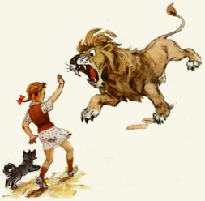 

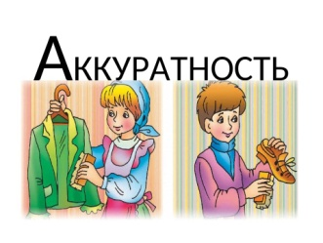

Ответ: Сильный - слабый, быстрый- медленный, аккуратный - небрежный , настойчивый - податливый, выносливый- неработоспособный, неустойчивый., смелый- трусливый, внимательный- рассеянный, общительный - застенчивый.

Кейс 3
Прочитайте текст.
Промысловая рыба
Промысловая рыба является объектом вылова. Это может быть любительская рыбалка с целью употребления животных в пищу или для удобрений, изготовления жиров, одежды и сумок.
Северные народы, к примеру, делают из кожи обитателей вод одежду, сумки, обувь. Это частный промысел. Изготавливать поделки из рыб умеет почти каждая хозяйка эвенкийских поселений.
Эвены приспособились делать себе одежду из кожи рыб
Промысловой считается и рыба, вылавливаемая предприятиями на продажу в промышленных масштабах. Добыча тоже идет не только на мясо. Из компонентов рыб делают лекарства, те же удобрения и технические жиры.
Некоторые продукты, даруемые обитателями вод, неожиданны. Из чешуи, к примеру, делают искусственный жемчуг.
Промысловыми признаются не только морские, но и речные, озерные виды. Они могут добываться в диких условиях, разводиться на рыбозаводческих фермах.
Названия и виды промысловой рыбы
Осетровые
Рыбы семейства лишены чешуи, являются реликтовыми. Тела животных покрыты пятью рядами костных выступов.
Севрюга
Ее называют матерью осетров. У рыбы темное тело. В длину севрюга достигает 3-4 метров, веся десятки килограммов.
Белуга
Крупнейшая из встречающихся в реках рыб, в длину достигает 6-ти метров, а весит до 2,5 тысяч килограммов. Рекорды взяты из прошлого. Встречается белуга в Каспийском и Черном морях, заплывая в Дунай и реки Урала.
Осетр русский и сибирский
Русский вид обитает в Азовском море. На нерест рыба идет в реки. Пока сток водоемов не был перекрыт, осетры беспрепятственно проплывали к верховьям. Плотины и ГЭС затруднили миграцию рыб, особенно крупных особей.
Сибирский осетр – рыба речная. В открытое море рыбы не выходят, откармливаясь в устьях водоемов. Особи мельче русских, дорастают до 2-ух метров в длину, набирая 200-килограммовую массу.
Шип
Является следствием скрещивания белуги, осетра, севрюги. Рыба морская.
Название рыба получила из-за конусовидных шипов, идущих вдоль спины. От прочих осетровых животное отличают также усики на нижней губе.
Лососевые
У лососевых есть жировой плавник возле хвоста. Имеется и основной спинной вырост. В остальном лососевые сильно разнятся. Достаточно сказать, что среди представителей семейства есть как красные, так и белые рыбы.
Каспийский и балтийский лососи
Каспийский вид держится у западных берегов Каспийского моря. Балтийские рыбы обитают в Черном и Аральском морях.
Каспийский лосось может весить до 51-го килограмма, но зачастую масса рыбы равна 10-13-ти кило. Балтийские рыбы немногим крупнее.
Семга
На беломорском побережье ее называют просто рыбой. Когда осваивались севера, популяция семги здесь была столь велика, что только красная рыба и попадалась. Поэтому улов и звали «рыбой». Другой-то не знали. Семга прокормила переселенцев, позволив обосноваться на суровых землях.
Ученые установили, что семга улавливает запах родной реки, на расстоянии 800 километров. Основную же часть жизни рыба проводит в море. В реки семга заходит для икрометания.
Чавыча
По вкусу напоминает семгу, но менее жирная. Рыба самая крупная среди лососей. Поэтому иногда животное именуют королевским лососем.
Кета
Красная рыба, на 5% состоящая из жирных аминокислот.
Подобно горбуше, кета погибает после нереста. Из моря в реки рыба отправляется в 3-6 лет. Соответственно, и живет кета столько же. Иногда особи готовы к размножению лишь в 7-10 лет.
Горбуша
Среди лососевых горбуша самая упрямая и плохо ориентирующаяся в пространстве. Находясь в море, горбуша серая и почти не горбатая. Тело приобретает коричневато-красный отлив и видоизменяется в реках, то есть перед нерестом.
Нерка
В период нереста становится ярко-красной. В море же нерка, как и прочие лососевые, серебристая. Внешне животное похоже на кету. Неопытные рыболовы путают виды.
Нерка – некрупная рыба. Дорастают представители вида максимум до 80-ти сантиметров, набирая 4-килограммовую массу.
Кижуч
Он не просто серый, а отчетливо отливает металлом. Поэтому кижуча прозвали серебристым лососем. Дорастает он до метровой длины, веся около 15 килограммов.
Нельма
Является символом ихтиофауны Сибири. Популяция держится у берегов Северного Ледовитого океана.
Дальше Белого моря на запад нельмы не заплывают. Рыбы красные и крупные, достигают полутора метров в длину, набирая 50-килограммовую массу.
Сиг
Открывает список лососевых с белым мясом. Сиги бывают высокими, низкими, удлиненным, но всегда беззубы. Этим представители рода отличаются от прочих лососевых.
Омуль
Входит в основные промысловые рыбы озера Байкал. Есть еще европейский омуль. Он крупнее байкальского.У омуля нежное, жирное, белое мясо.
Форель
К роду относятся 19 подвидов лососевых. Одни из них относятся к морским, достигая в длину 100 сантиметров. Другие форели речные, вытягиваются максимум на 50 сантиметров.
Корюшка
Промысловая лососевая рыба с белым мясом, пахнущим свежими огурцами. За это корюшку прозвали в народе огурчиком. Ловят его в холодных водоемах, рядом с берегами. Далеко от них рыба не уходит.
Карповые
У всех карповых высокие тела, один спинной плавник. Большинство представителей семейства выносливы, выживают в бедных кислородом, перемерзающих водоемах.
Сазан
Рыба пресноводная.Тело сазана покрыто крупной и жесткой чешуей. У основания каждой пластины есть темное пятно. Еще одна отличительная метка – две пары усиков на верхней губе животного.
Карп
Откармливается, подобно хрякам. Быстрота набора веса карпом действительно сравнима с ростом свиней, да и мясо у рыбы жирное.
Название вида берет начало от греческого слова «карпос», что значит «плод». Рыба, действительно, плодовита. Самка мечет примерно 1,5 миллиона икринок.
Лещ
Чуток к сопротивлению снастей. Заподозрив неладное, лещ тут же бросает наживку. Зато, карповый всеяден. Поймать леща можно и на крупу, и на траву, и на живую наживку.
Сельдевые
Килька
На брюшке кильки присутствуют чешуйки, напоминающие шипы. Из них складывается киль рыбы. Он делает кильку незаметной для хищников, смотрящих на нее из глубин. Дополнительно киль добавляет животному обтекаемости, улучшая маневренность.
Средняя длина кильки – 10 сантиметров. Рыба плодовитая и распространенная. В 19 веке у берегов Англии кильку не ели, а отправляли на удобрение полей, так был массов улов.
Сардины
Впервые массовый вылов вида начали у острова Сардиния. Отсюда и название рыбы. В длину она достигает максимум 25 сантиметров.
Сельдь атлантическая, тихоокеанская, балтийская и азово-черноморская.
Сельдь признана самой многочисленной рыбой в мире. Представители вида предпочитают холодные воды. Северная промысловая рыба достигает в длину 40 сантиметров.
Тресковые
Навага
Выделяется среди тресковых богатым составом, максимальна полезна для здоровья, но только свежая. При разморозке навага теряет ценные микроэлементы, витамины.
Средняя длина наваги равна 40 сантиметрам. Внешне и по значимости схожа с минтаем.
Налим
Единственный из тресковых живет в пресных водах. Они должны быть холодными. Тепло губительно для налима. Его ловят в бассейнах Черного, Каспийского, Балтийского и Белого морей.
Из рек Сибири налимы облюбовали Енисей и Селенгу.
Треска
Живет в холодных водах. Вылавливают треску не только ради мяса, но и добывая языки, щеки рыбы. Они считаются деликатесом.
Скумброидные
Скумбрия черноморская
Имеет тигровую окраску, сжатое с боков, вытянутое туловище. Спинка животного отливает зеленым. Мясо скумбрии насыщено жирными аминокислотами. Средняя длина черноморских особей равна 50 сантиметрам.
При полуметровой длине скумбрия весит около 400 граммов. Особи сбиваются в многотысячные косяки, облегчая рыбакам лов.
Скумбрия атлантическая
Жирнее и крупнее черноморской. Представители северного вида вытягиваются на 60 сантиметров, набирая массу 1,6 килограмма.

Дополнительная информация.
Добывается промысловая рыба океана пятью видами ловли:
1. Тралловый. Животные ловятся воронкоподобной сетью. Ее тянет за собой траулер. Так именуют суда длиной 20-120 метров. Траулеры снабжены ультразвуковой техникой. С ее помощью рыбаки определяют места скоплений рыб, отличая промысловые от непромысловых.
2. Ярусный. Суда для него небольшие, до 15 метров в длину. Снасти закидываются параллельно друг другу на расстоянии пары метров, опускаясь на дно. Соединены буйки, поводки, хребты и крючки. Часто снасти закидывают с берега или невдалеке от него.
3. «Капкан». Рыбаки пользуются ловушками. Это стальные клетки. Они обтянуты сетью, опускаются на дно. Это усовершенствованная версия банок на веревке, которые забрасывают в пруды подростки. Подождешь пару часов и достаешь емкость, полную мальков.
4. Джигерный. Иначе называется ловом на поддев. Приманки используют крючковые. На борт снасти с рыбой поднимают лебедками. На каждой снасти до 30 крючков. К лебедке крепятся примерно 5 лесок. То есть, одной машиной на борт можно поднять 150 рыб.
5.Чистый. Такое рыболовство строится на использовании биоразлагаемых материалов. Исключается вредоносное влияние сетей и ловушек, при их потере.
Морские, как и другие виды, подразделяются на семейства промысловых рыб. Это облегчает запоминание морских обитателей, их классификацию.

Задание 1.
А.) Самостоятельно изучите метод скетча.
Б.) Закончите скетч, дополнив его картинками промысловых рыб.
Подсказка к заданию 1
(картинки в конверте + отдельные картинки рыб для дополнения кетча)
Информация к заданию 2
Скетчноутинг
Метод скетча – это способ мышления на бумаге с использованием изображений для лучшего запоминания информации. Скетч в переводе с английского языка- (sketch)- эскиз, набросок, зарисовка.
Скет - визуальная заметка, состоящая из простейших, быстро созданных рисунков, рукописного текста, линий, стрелок.
К подробной информации о методе скетча в статье «Применение метода «скетч» в работе с информацией на уроке русского языка и литературы можно перейти по ссылке: https://infourok.ru/primenenie-metoda-sketch-v-rabote-s-informaciej-na-uroke-russkogo-yazyka-i-literatury-6534327.html, https://nsportal.ru/shkola/russkiy-yazyk/library/2023/10/03/sketch-na-urokah-russkogo-yazyk

Скетч «Промысловая рыба»

1.

9. 2.
Объект вылова
8.
3.
7.

4.
6.
5.

1. Омуль, 2. Осетр, 3. Навага, 4. Сельд, 5. Сайра, 6. Треска, 7. Налим, 8. Судак, 9. кета
Подсказка 1.
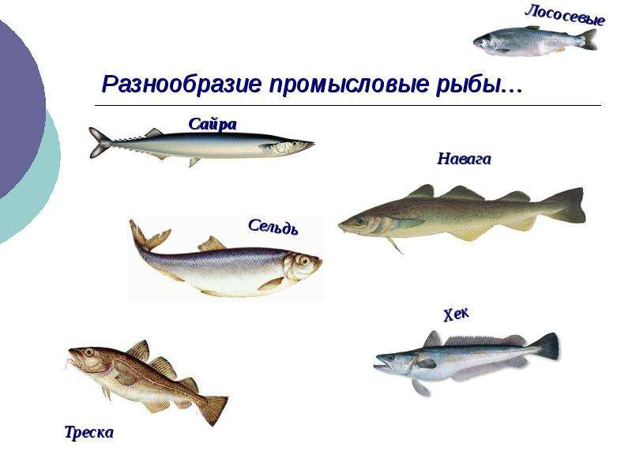

Подсказка 2
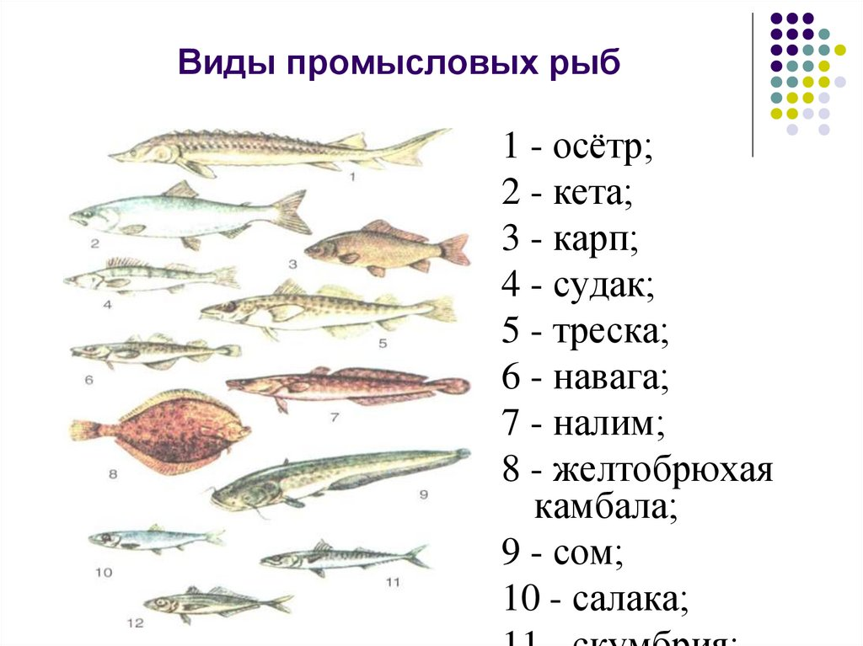

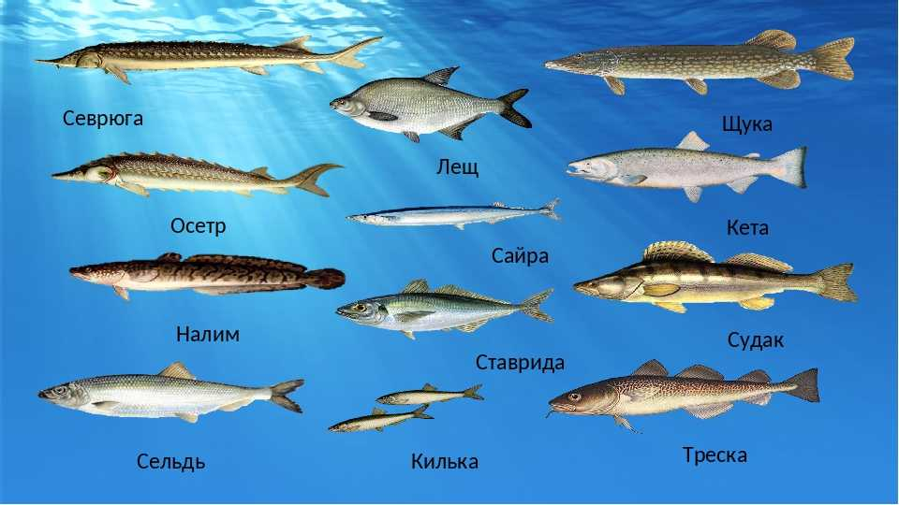
Подсказка 3
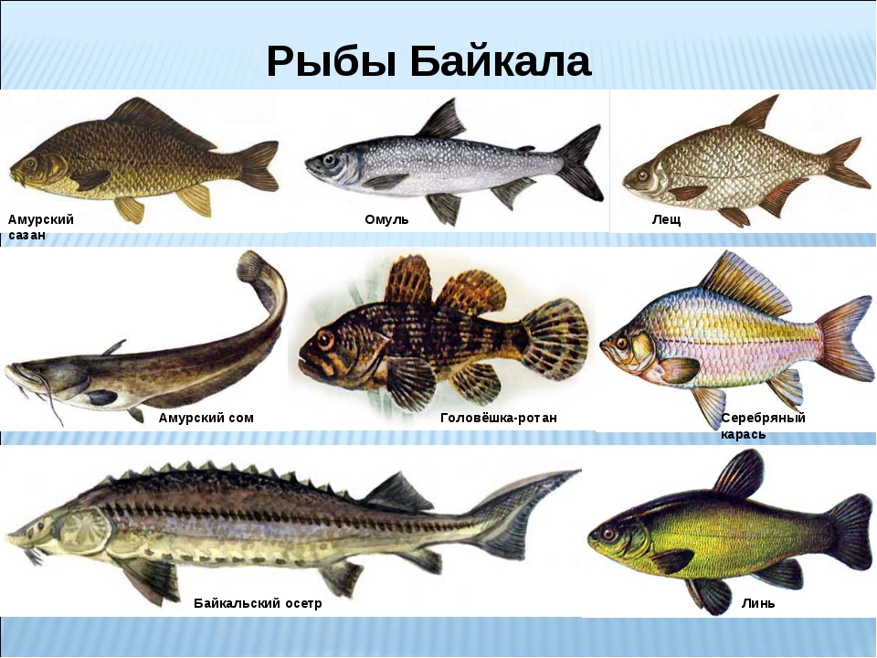
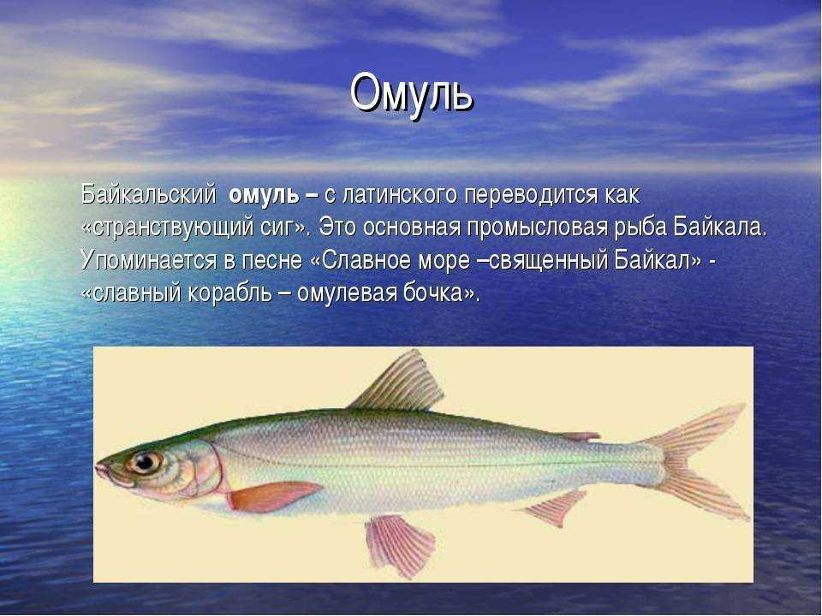

Подсказка 4
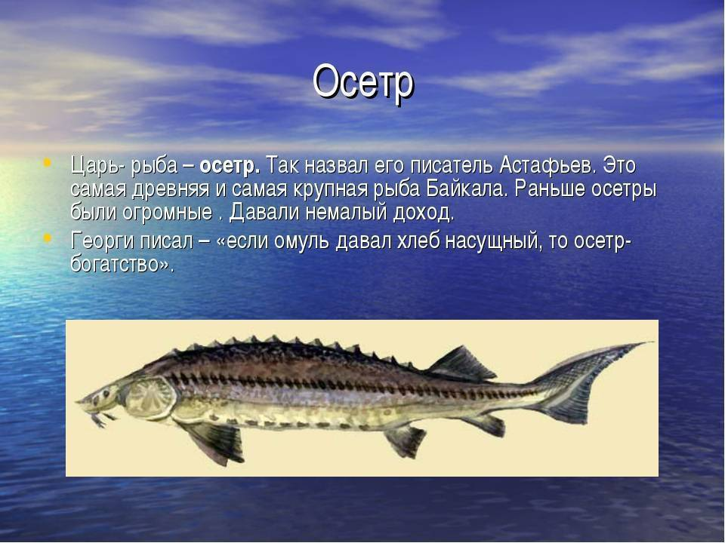
Задание 2: Сопоставьте предложения с данными словами и словосочетаниями. Обратите внимание на место пропуска глаголов в предложенных предложениях.
Глаголы преобразуйте в существительные.
Предложение | Глагол
А. Навага (глагол) среди тресковых богатым составом, максимальна полезна для здоровья, но только свежая. При разморозке навага теряет ценные микроэлементы, витамины.  Средняя длина наваги равна 40 сантиметрам. Внешне и по значимости схожа с минтаем. | 1. Называют
Б За это корюшку (глагол) в народе огурчиком. | 2. Входит
В. Севрюгу (глагол) матерью осетров. | 3. Выделяется
Г. Омуль (глагол) в основные промысловые рыбы озера Байкал. | 4. Осваивались
Д. Карп (глагол), подобно хрякам. | 5. Откармливается
Е. Когда (глагол) севера, популяция семги здесь была столь велика, что только красная рыба и попадалась. | 6.Прозвали

Ответ: А(3), Б(6), В (1.), Г (2.), Д (5.), Е ( 4)
Называют - название, входит - вхождение, выделяется – выделение, осваивались – освоение, откармливается - откорм, заподозрив - подозрение.
Задание 3.
1.Составьте план текста.
2. С опорой на план кратко перескажите информацию данную в тексте.
- А теперь давайте посмсотрим презентацию 1 группы и т.д.
- Оценим.
Рефлексия:
Давайте составим синквейн:
1 Группа - РЫБАК, 2 группа- РЫБАЛКА, 3 группа –РЫБА
Представим синквейны.
Итог:
- Подтвердилось ли наш прогноз относительно, того чем на занятии будем знакомиться, что вспомним, чему научимся?
- Какая была главная цель нашего занятия?
- Как по вашему, достигли мы цели?
-Что нам удалось узнать, работая с текстом?
-Что нового для себя открыли?
Понравилась ли вам работать с кейсами?
Понравилось, поднимите солнышко, понравилось, но было сложно поднимите солнышко с тучкой и не понравилось, поднимите тучку.
СПАСИБО ВСЕМ ЗА ВНИМАНИЕ!!!!!

Используемые интернет-ресурсы:
1. https://infourok.ru/primenenie-metoda-sketch-v-rabote-s-informaciej-na-uroke-russkogo-yazyka-i-literatury-6534327.html, https://nsportal.ru/shkola/russkiy-yazyk/library/2023/10/03/sketch-na-urokah-russkogo-yazyk
2. https://moreprodukty.info/rybnyy-promysel-v-rossii/
3. https://1001expert.ru/r/rybak.php
4. https://nsportal.ru/shkola/obshchepedagogicheskie-tekhnologii/library/2022/09/17/keys-tehnologiya-kak-odin-iz
5. https://www.art-talant.org/publikacii/37278-sketchnouting-na-urokah-russkogo-yazyka-i-literatury
6. https://animals.pibig.info/18424-morskaja-promyslovaja-ryba.html
7. https://yandex.ru/video/preview/16531373327770913722

